海南师范大学物电学院优秀校友简介

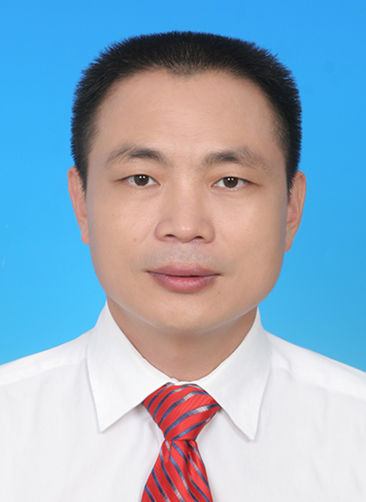
朱世军，四川乐山人， 1995年考入海南师范学院物理系，参加海南师范学院首届“中学教师综合素质培养实验班”，辅修教育学专业，曾任物理系学生会主席，被评为“优秀毕业生”。毕业后，进入海南华侨中学任教至今，历任海南华侨中学德育干事、教务员、教务处副主任、国际交流合作处主任，现为海南华侨中学副校长，党委委员，中学高级教师，海口市首批中小学教育科研骨干、海口市骨干教师工作坊领衔专家、海南省骨干教师，海南师范大学教育硕士校外兼职指导老师。长期坚持一线工作，积极尝试创新，努力探索优质的教育教学方式。主持或参与国家及省级课题6项，其中主持的省级课题《选课走班情况下的学校场馆、设备基本配置》获得优秀。参与的《优质学校中美合作人才培养模式的探索与实践》获得海南省第二届基础教育教学成果奖一等奖。发表《如何搭建高中物理教学中的学习台阶》等多篇论文，参与编著《太阳能光伏发电系统建设与营运》《高中物理学习法典》，其中《高中生物理自主学习策略研究》论文获得国家级课题论文一等奖。曾获得海南省物理学科说课一等奖，全国优质课大赛一等奖，被评为海南侨中十佳教师，海口市中小学招生工作先进个人、海口市先进教育工作者，海口市优秀共产党员，海南省暑期高中新课程教师全员远程研修优秀指导老师、海南省考务先进工作者，全国考试考务工作先进工作者、全国中学生水科技发明比赛暨斯德哥尔摩青少年水奖中国地区选拔赛优秀指导教师。

